Этот отчёт взят с сайта http://access.avorut.ru

Скачать готовую базу данных access «Экономика»
Пароль для базы данных «Экономика»

Готовая курсовая база данных подходит для экономики Белоруссии, введённые данные фиктивные. Для использования данной базы для экономики Украины или другой страны нужно изменить денежные единицы. Для использования данной базы для экономики России нужно удалить поля EXPRU, IMPRU таблицы TORG. При необходимости база данных может быть дополнена другими таблицами, запросами, формами, отчётами.
Схема данных базы данных «Экономика» отображает связи таблиц «Основные показатели», «Валовой внутренний продукт», «Инвестиции», «Использование ВВП», «Прочие показатели», «Развитие промышленности», «Развитие сельского хозяйства», «Развитие торговли».
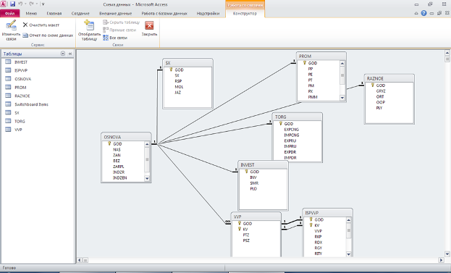
Таблицы
Структура таблицы «Инвестиции»: год; Инвестиции в основной капитал в фактически действующих ценах, млрд. р.; В том числе строительно-монтажные работы в фактически действующих ценах, млрд. р.; Ввод в действие общей площади жилых домов, тыс. м2.
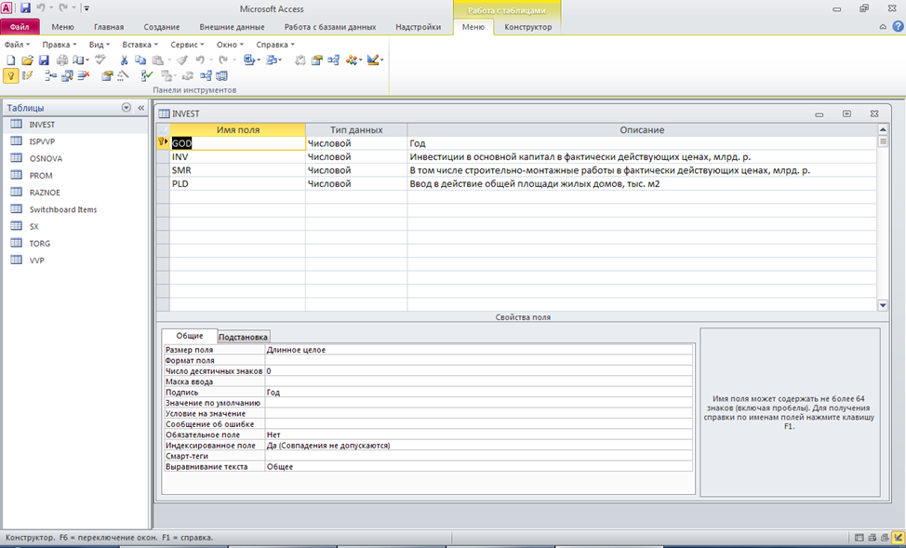
Структура таблицы «Использование ВВП»: год; Квартал; Валовой внутренний продукт в текущих ценах, млрд. р.; 1) Расходы на конечное потребление; 1.1) домашних хозяйств; 1.2) государственных учреждений; а) из них на индивидуальные товары и услуги; б) из них на коллективные услуги; 1.3) некоммерческих организаций, обслуживающих домашние хозяйства; 2) валовое накопление; 2.1) основного капитала; 2.2) в том числе изменение запасов материальных оборотных средств; 3) чистый экспорт товаров и услуг.
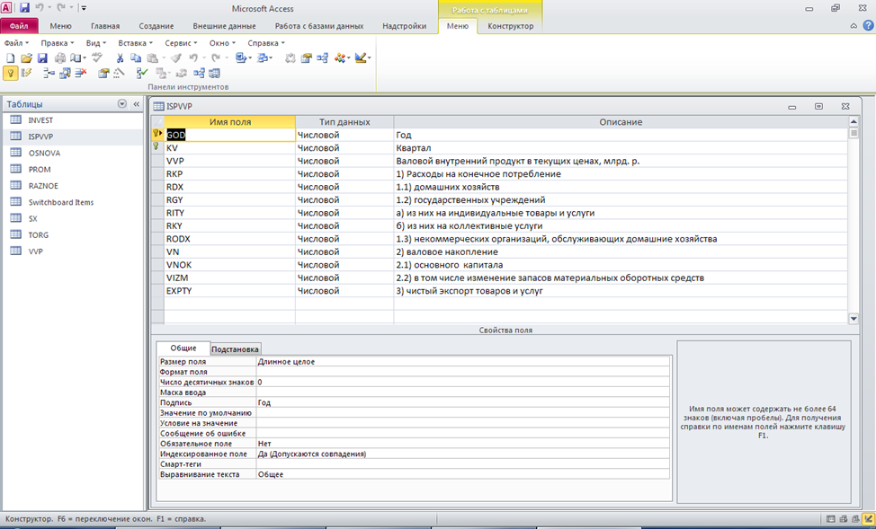
Структура таблицы «Основные показатели»: год; Численность населения, тыс. чел.; Численность занятых в народном хозяйстве, тыс. чел.; Численность безработных, тыс. чел.; Начисленная среднемесячная заработная плата работников, тыс. р.; Индекс среднемесячной реальной заработной платы; Индекс потребительских цен; Официальный курс дол. США, установленный Национальным банком, р.
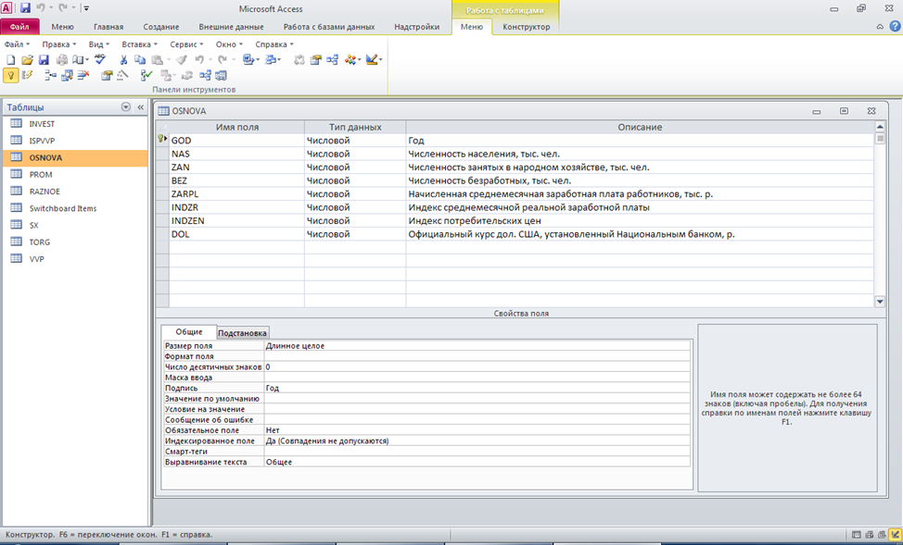
Структура таблицы «Развитие промышленности»: год; Продукция промышленности в фактически действующих ценах, млрд. р.; в том числе электроэнергетика; топливная; чёрная металлургия; химическая и нефтехимическая; машиностроение и металлообработка; лесная, деревообрабатывающая и целлюлозно-бумажная; промышленность строительных материалов; лёгкая; пищевая.
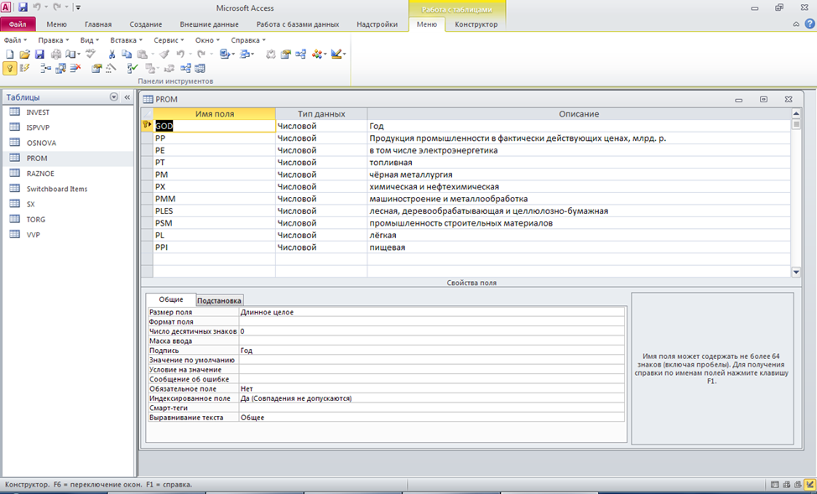
Структура таблицы «Прочие показатели»: год; Отправлено грузов транспортом общего пользования (без внутреннего водного), млн т; Общий объём розничного товарооборота в фактически действовавших ценах, млрд. р.; в том числе оборот общественного питания в фактически действовавших ценах, млрд. р.; Платные услуги в фактически действовавших ценах, млрд. р.
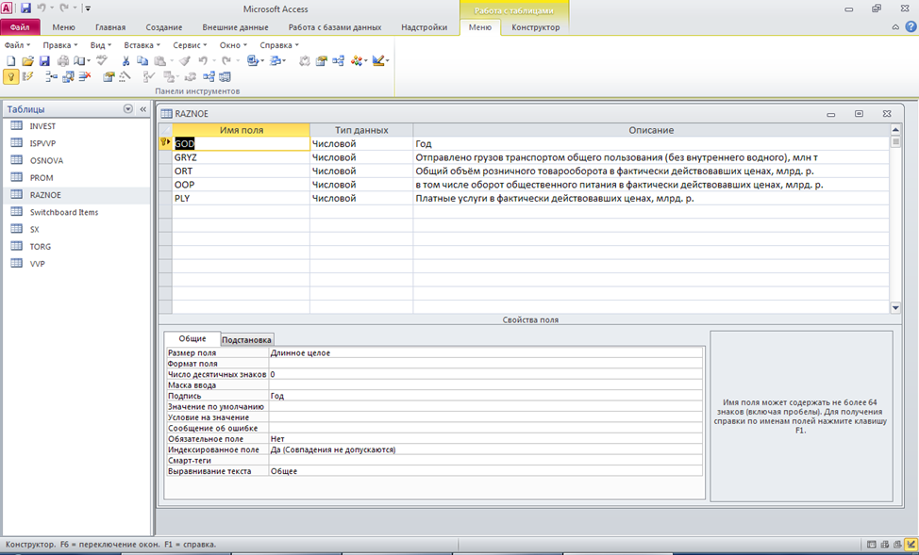
Структура таблицы «Развитие сельского хозяйства»: год; Темп роста производства продукции сельского хозяйства в хозяйствах всех категорий; Реализация скота и птицы (в живом весе) в сельскохозяйственных предприятиях, тыс. т.; Производство молока в сельскохозяйственных предприятиях, тыс. т.; Производство яиц в сельскохозяйственных предприятиях, млн. шт.
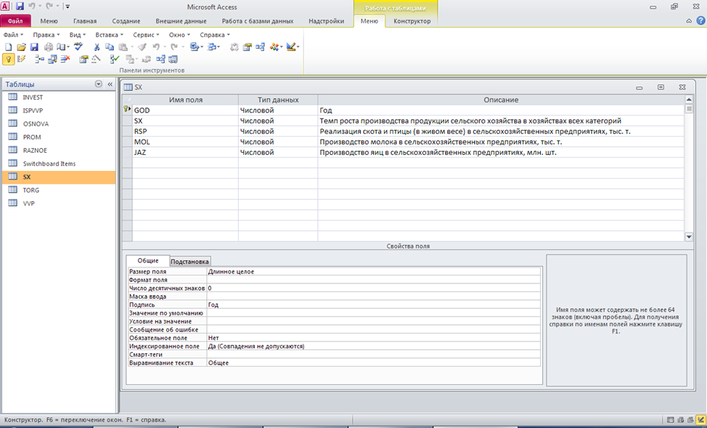
Структура таблицы «Развитие торговли»: год; Объём внешней торговли со странами СНГ, млн дол. США (экспорт); Объём внешней торговли со странами СНГ, млн дол. США (импорт); в том числе с Россией (экспорт); в том числе с Россией (импорт); Объём внешней торговли со странами вне СНГ, млн дол. США (экспорт); Объём внешней торговли со странами вне СНГ, млн дол. США (импорт).
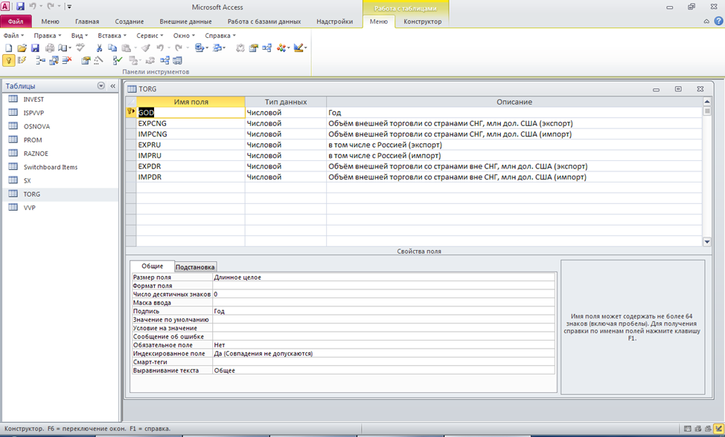
Структура таблицы «Валовой внутренний продукт»: год; квартал; Валовой внутренний продукт в текущих ценах, млрд. р.; Валовой внутренний продукт в среднегодовых ценах 1995г., млрд. р.
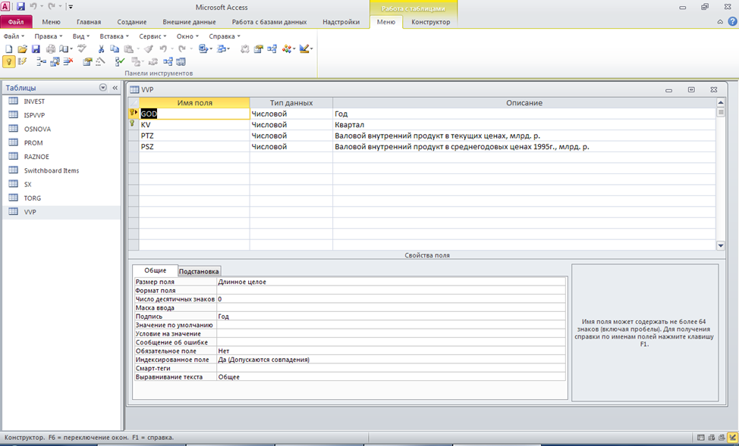
Формы:
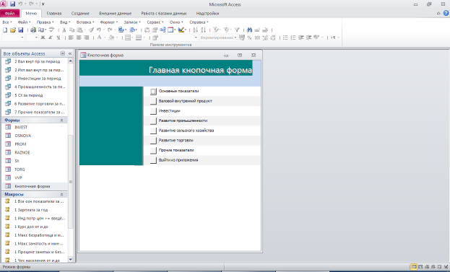
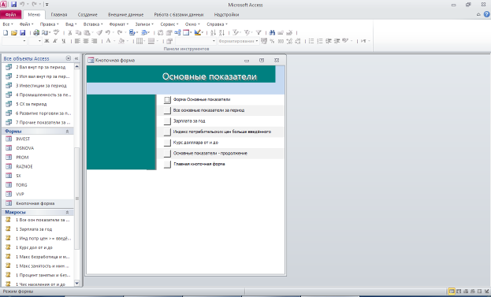
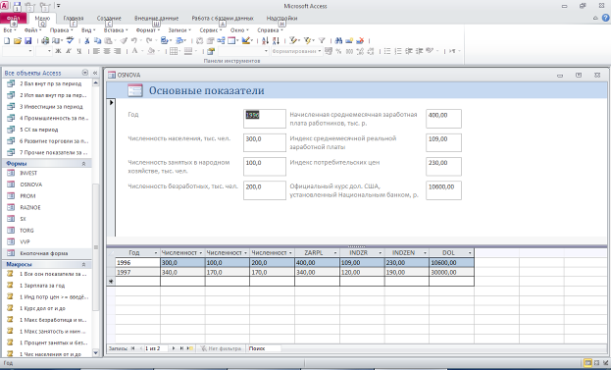
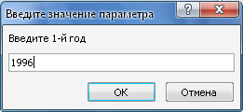
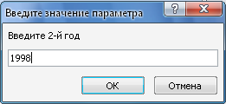
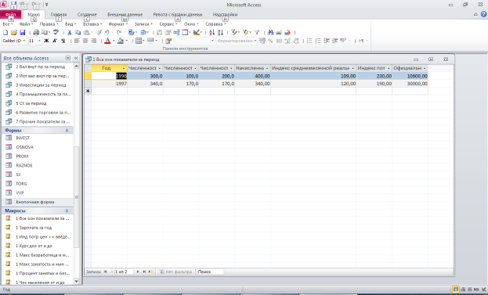
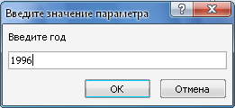
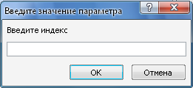
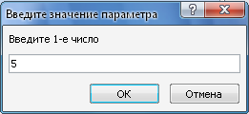
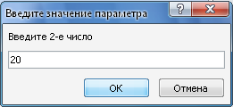
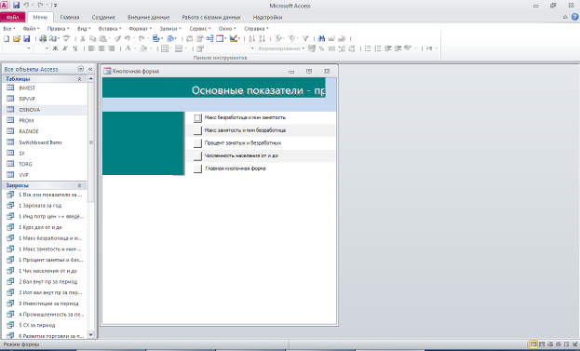
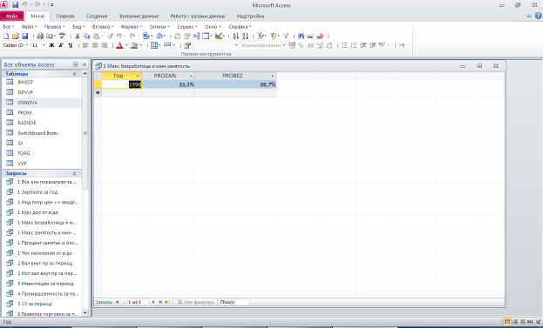
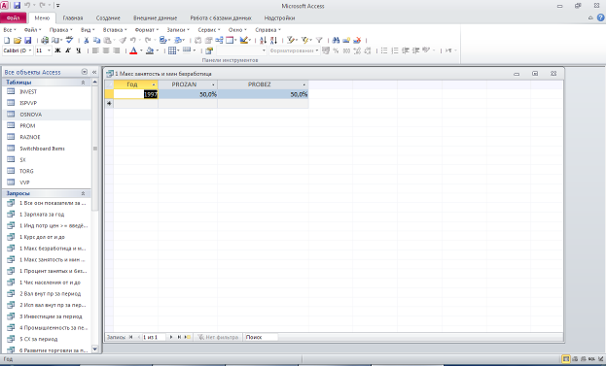
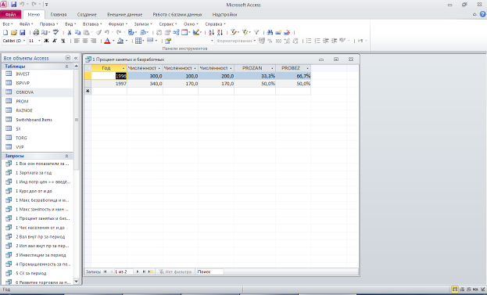
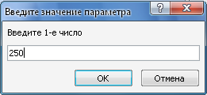
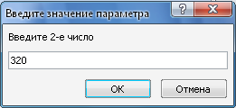
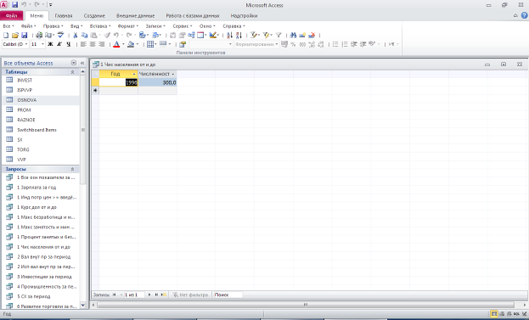
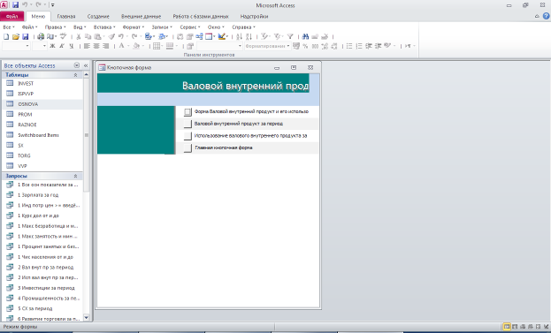
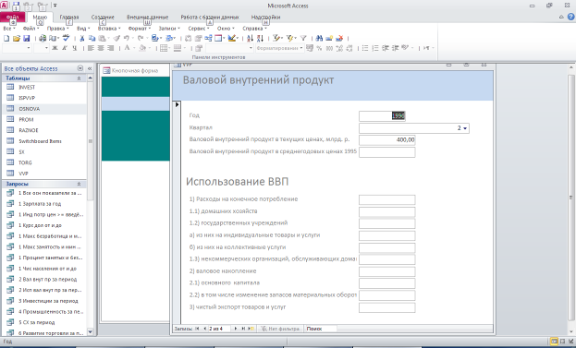
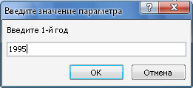
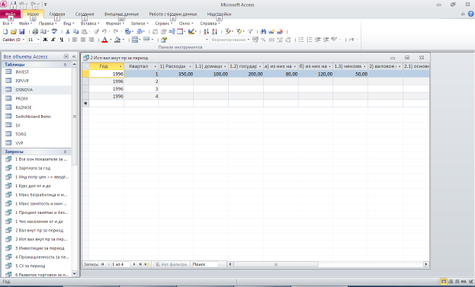
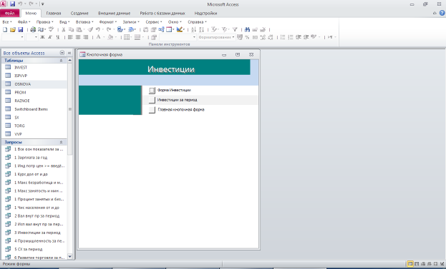
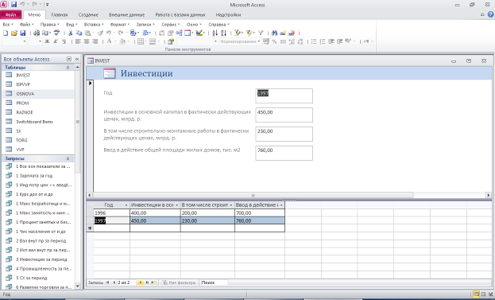
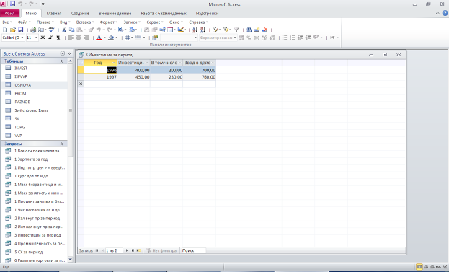
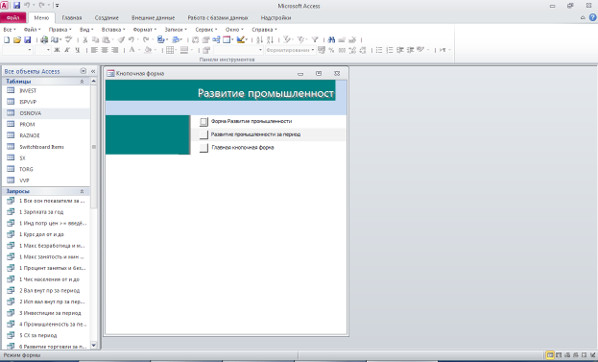
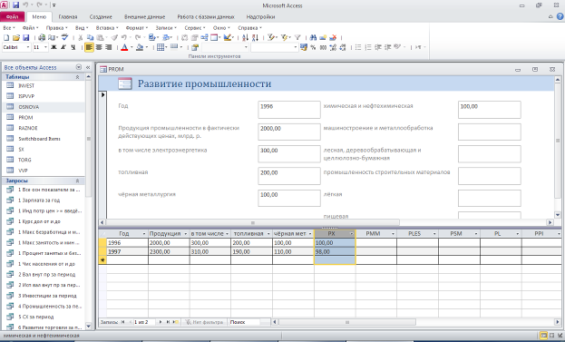
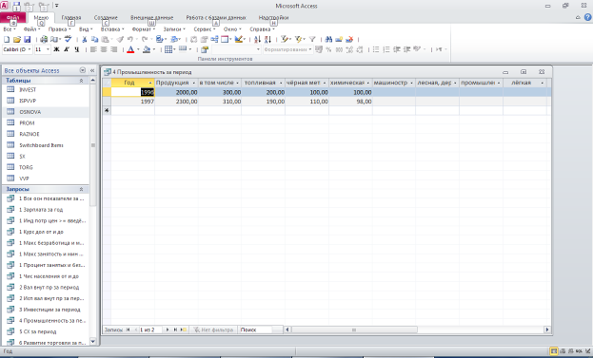
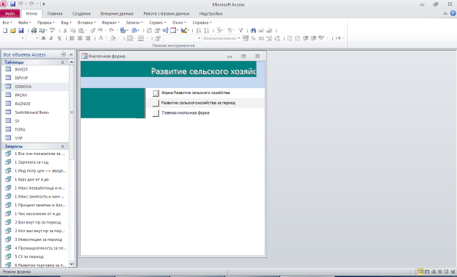
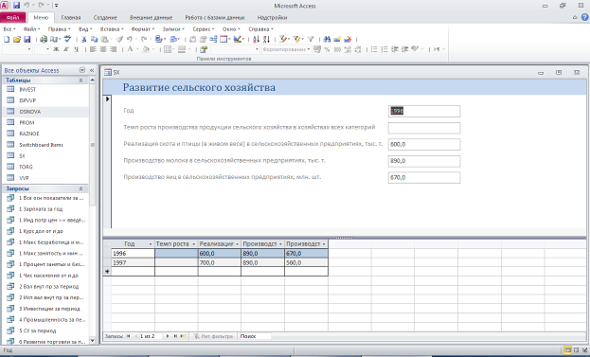
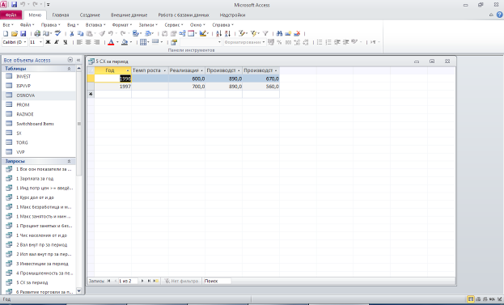
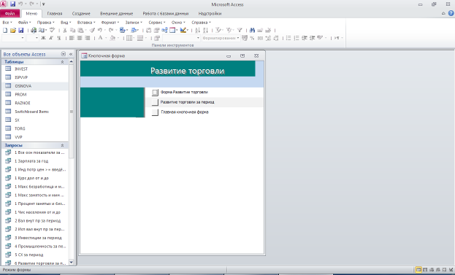
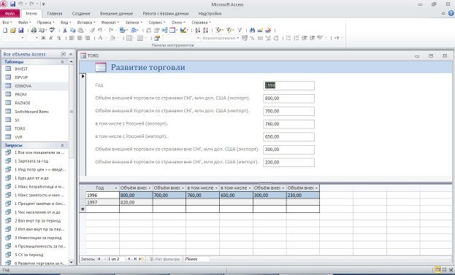
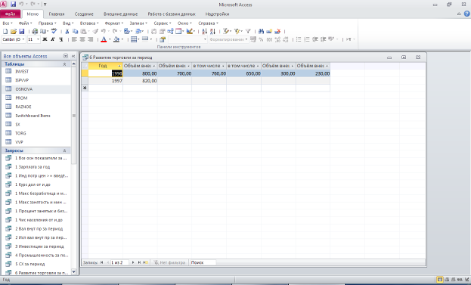
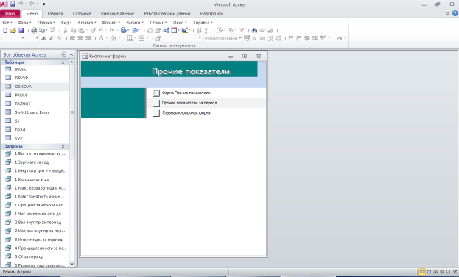
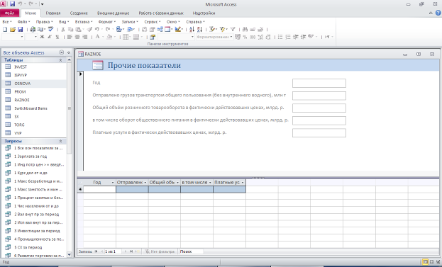
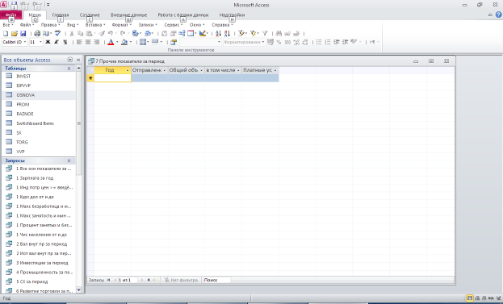
Этот отчёт взят с сайта http://access.avorut.ru

Скачать готовую базу данных access «Экономика»
Пароль для базы данных «Экономика»

Другие готовые базы данных access
- Скачать базу данных (БД) Операции с валютой в отделениях банка Скачать базу данных (БД) Операции с валютой в отделениях банка
- Скачать базу данных (БД), содержащую сведения об учёте операций с ценными бумагами (ЦБ). Скачать базу данных (БД), содержащую сведения об учёте операций с ценными бумагами (ЦБ).
- Скачать базу данных (БД), содержащую сведения об учёте кредитов банка. Скачать базу данных (БД), содержащую сведения об учёте кредитов банка.
- Скачать базу данных (БД) «Банковский кредит» MS Access Скачать базу данных (БД) «Банковский кредит» MS Access
- Скачать базу данных (БД) «Учёт покупки и продажи ценных бумаг» MS Access Скачать базу данных (БД) «Учёт покупки и продажи ценных бумаг» MS Access
- Скачать базу данных (БД) «Кредиты банка» MS Access Скачать базу данных (БД) «Кредиты банка» MS Access
- Скачать базу данных (БД) «Платежи в банке» MS Access Скачать базу данных (БД) «Платежи в банке» MS Access
- Скачать базу данных (БД) «Учет вкладов в банке» MS Access Скачать базу данных (БД) «Учет вкладов в банке» MS Access
- Скачать базу данных (БД) «Облік здійснення валютних операцій» MS Access Скачать базу данных (БД) «Облік здійснення валютних операцій» MS Access
- Скачать базу данных (БД) «АРМ бухгалтера. Формирование расчётных листов сотрудников» MS Access Скачать базу данных (БД) «АРМ бухгалтера. Формирование расчётных листов сотрудников» MS Access
- Скачать базу данных (БД) «Зарплата» MS Access Скачать базу данных (БД) «Зарплата» MS Access
- Скачать базу данных (БД) «Отдел кадров» MS Access Скачать базу данных (БД) «Отдел кадров» MS Access
- Скачать базу данных (БД) «Субсидии» MS Access Скачать базу данных (БД) «Субсидии» MS Access
- Скачать базу данных (БД) «Штатное расписание» MS Access Скачать базу данных (БД) «Штатное расписание» MS Access
- Скачать базу данных (БД) «Відділ кадрів заводу» MS Access Скачать базу данных (БД) «Відділ кадрів заводу» MS Access
- Скачать базу данных (БД) «Робоче місце співробітника відділу кадрів на заводі» MS Access Скачать базу данных (БД) «Робоче місце співробітника відділу кадрів на заводі» MS Access
- Скачать базу данных (БД) «Робоче місце бухгалтера приватного підприємства» MS Access Скачать базу данных (БД) «Робоче місце бухгалтера приватного підприємства» MS Access
- Скачать базу данных (БД) «Функции бухгалтера частного предприятия» MS Access Скачать базу данных (БД) «Функции бухгалтера частного предприятия» MS Access
- Скачать базу данных (БД) «Экономика» MS Access Скачать базу данных (БД) «Экономика» MS Access
- Скачать базу данных (БД) «Сотрудники» MS Access Скачать базу данных (БД) «Сотрудники» MS Access

